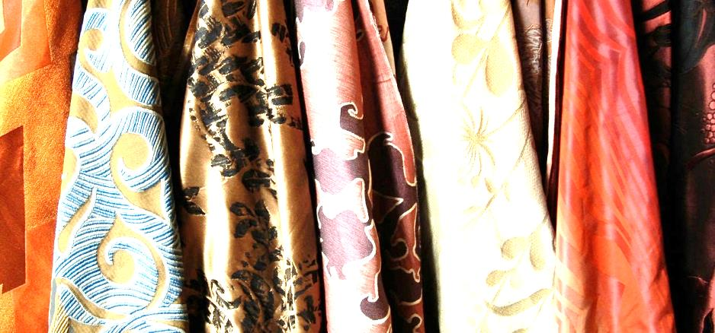

Проект
«Пальто из остатков текстильных материалов»

Омск
2018

Оглавление

1 | Актуальность исследования…………………………………….. | 3
2 | Основная часть…………………………………………………… | 4
2.1 | Разработка эскиза модели……………………………………….. | 4
2.2 | Подбор материалов………………………………………………. | 6
2.3 | Изготовление изделия……………………………………………. | 6
 | Заключение………………………………………………………… | 8
 | Список использованной литературы…………………………….. | 8
 | Приложение 1……………………………………………………... | 9

Актуальность исследования

Проблема экологии, возникшая в середине XX века, оказала влияние на многие сферы жизни человека, в том числе дизайн. Это способствует формированию новой концепции в дизайне – «средового подхода». Концепция предполагает включение дизайн-проекта в существующий культурный контекст с учетом экологических факторов. Одно из актуальных направлений эко-дизайна – безотходное производство товаров народного потребления. Разработка технологии производства и декорирования текстильных полотен для одежды и интерьера с использованием отходов швейного и текстильного производства, переработка вторичного сырья, а так же разработка и изготовление одежды являются актуальной проблемой исследования.

Цель проекта – формирование бережного отношения к природным ресурсам.
Задачи проекта:
- развитие творческих способностей и нестандартного мышления;
- формирование навыков проектной деятельности;
- развитие навыков работы в направлении эко-дизайн.
Сроки работы над проектом: с 4 апреля по 20 мая.

2. Основная часть

2.1. Разработка эскиза модели

В условиях массового производства, при раскрое изделий остаются межлекальные выпады и некондиционные остатки, которые не используются для изготовления одежды, а утилизируются разными способами, зачастую, просто вывозятся на свалку. Нами поставлена задача применить некондиционные остатки для производства авторских пальто, поскольку каждое пальто будет отличаться разным дизайном с учетом имеющихся остатков.
Так как модель пальто должна быть изготовлена из остатков швейного производства, поэтому силуэт модели должен быть свободным, не привязанным к фигуре тела человека. Это позволит использовать материалы, имеющие разные свойства: толщину, жесткость, плотность. Эскиз модели пальто представлен на рисунке 1.
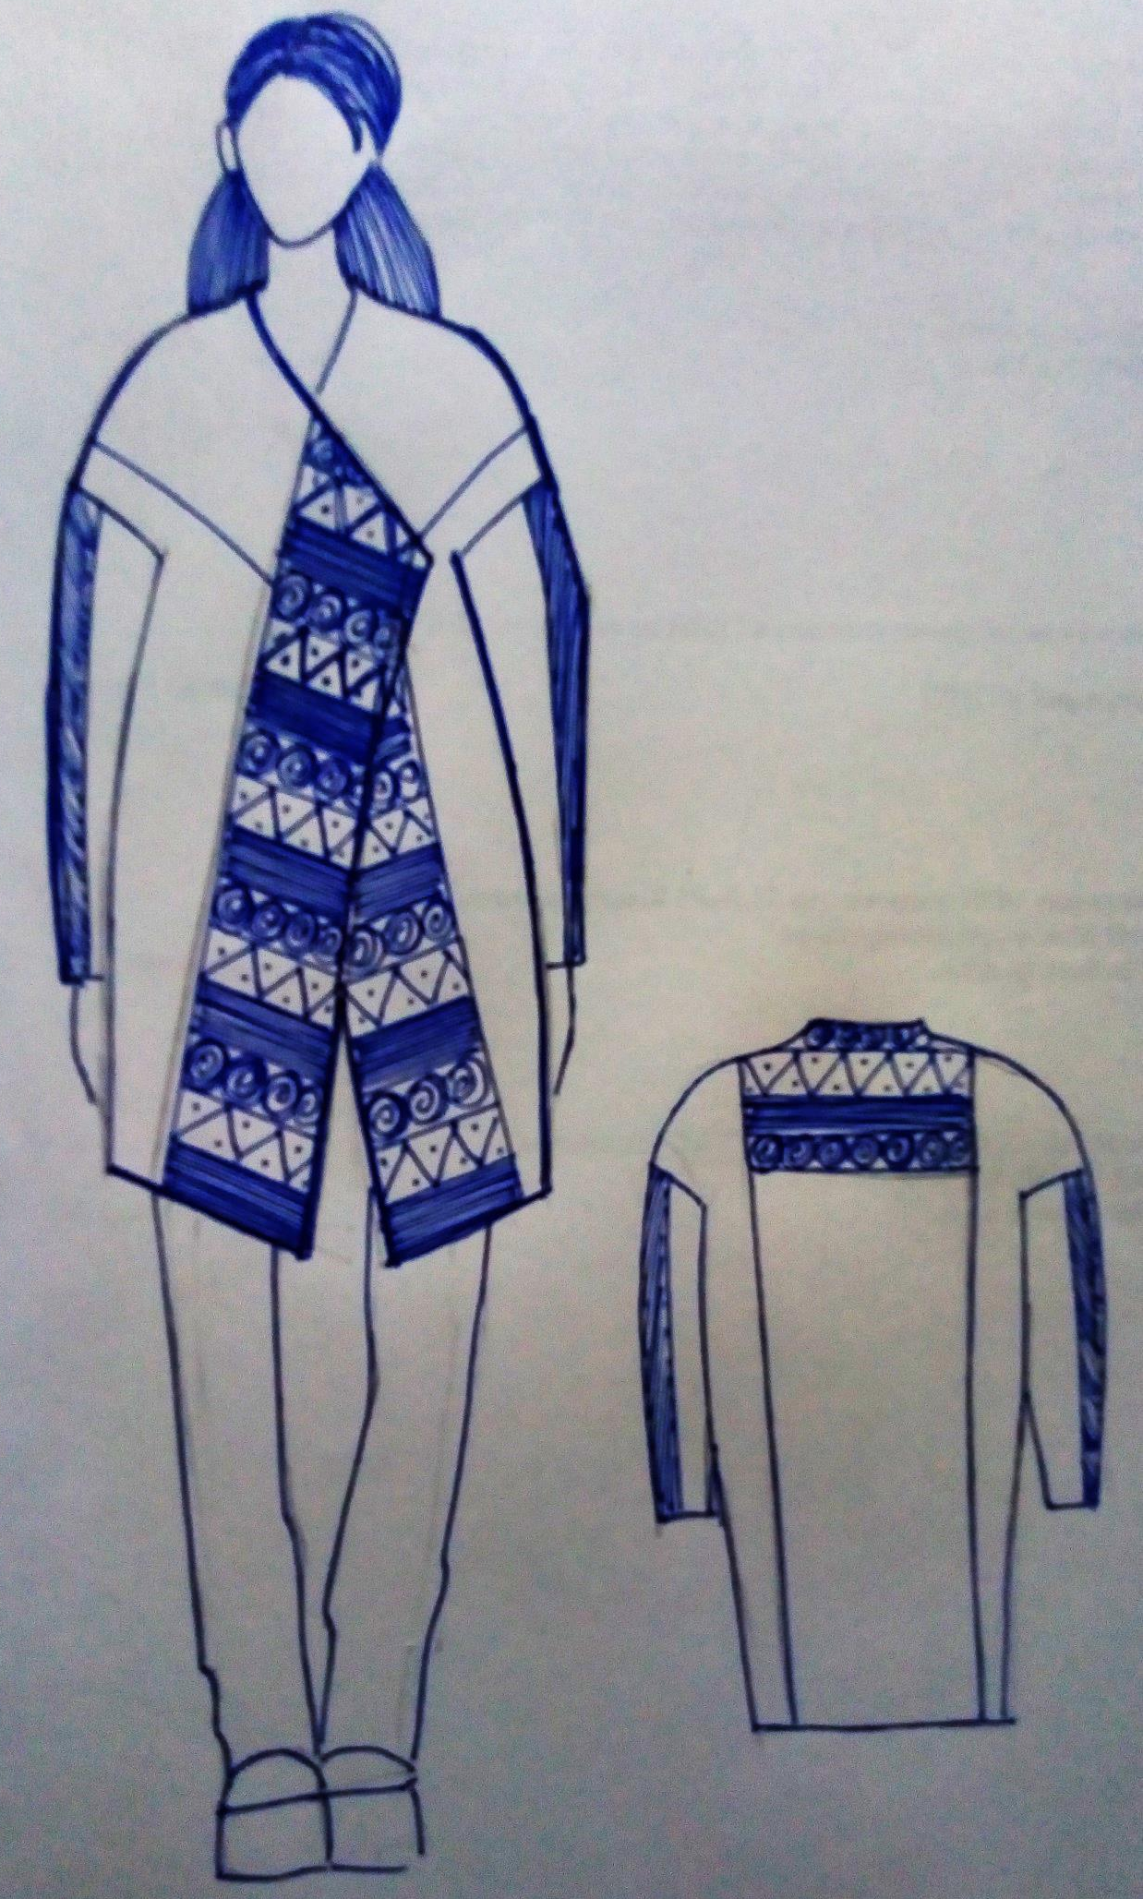
Рисунок 1 – Эскиз проектируемой модели пальто

2.2. Подбор материалов

Для изготовления пальто использовались облегченные пальтовые материалы 2 цветов – ярко желтого и бордового и толстое трикотажное полотно с рисунком для центральной части переда и кокетки спинки.
Для соединения деталей использовались армированные нитки № 35 ЛЛ.
Пальто выполнено без подклада, так как пальтовые материалы не осыпаются, а срезы трикотажа обработаны на оверлоке.
Пальто без застежки, может носиться на запах или края борта соединяться декоративной брошью.

2.3. Изготовление изделия

Пальто изготавливалось по этапам:
- Выкраиваем детали пальто из подходящих кусков материала, при необходимости вводим дополнительные швы, если кусок слишком мал, а деталь большая.
- Соединяем детали рукавов на швейной машине, кроме нижнего шва.
- Соединяем верхнюю и нижнюю части передних половинок пальто.
- Соединяем кокетку спинки с нижней частью, предварительно обработав срезы кокетки на оверлоке.
- Разутюживаем швы.
- Соединяем центральную часть спинки с боковыми деталями.
- Соединяем центральные части передних половинок пальто с боковыми, предварительно обметав детали из трикотажа.
- Разутюживаем швы.
- Соединяем плечевые швы.
- Втачиваем рукава в открытые проймы.
- Швы втачивания рукавов разутюживаем.
- Одновременно соединяем боковые швы и нижние срезы рукавов.
- Швы разутюживаем.
- Горловину и край борта обрабатываем притачной обтачкой.
- Проводим окончательную утюжку изделия.
Модель изготовленного пальто представлена на рисунке 2.

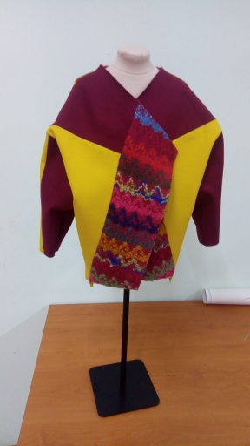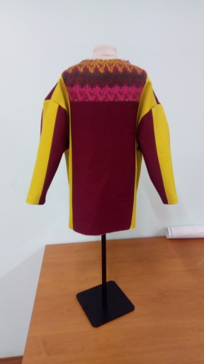
Рисунок 2 – Модель авторского пальто, выполненная из остатков швейного производства

Заключение

Разработав и изготовив модель пальто из остатков швейного производства, я с уверенностью могу сказать, что переработка отходов текстильной и легкой промышленности возможна в небольших мастерских, творческих студиях, кружках детского творчества. Это воспитывает в человеке культуру потребления, бережное отношение к ресурсам, развивает творческие способности.
Современному обществу необходимо пересмотреть принципы потребления с учетом сбережения ресурсов, а не в угоду моде и комфорту, которые, конечно, важны, однако перед лицом экологической катастрофы лавным является рациональное и экономичное использование природных ресурсов.
Закончив работу над проектом, я по другому стала относиться к окружающим меня вещам. Я пытаюсь придумать новое применение каждой вещи, после того, как она выйдет из употребления. Надеюсь, что моему примеру последуют мои одноклассники и семья.

Список использованной литературы

- Фот Ж.А., Фишер К.А. Разработка рекомендаций по проектированию верхней одежды из авторских полотен, созданных в технике «нуновойлок» // Технические науки - от теории к практике. 2015. № 46. С. 69-75.
- Галай, Е.И.Использование природных ресурсов и охрана природы /Е.И. Галай. – Минск: Амалфея, 2007. – 252 с.
- А. Г. Ветошкин Переработка промышленных и бытовых отходов. Технология и техника защиты литосферы. Учебное пособие-практикум. 2015. – 400 с.

Приложение 1

Оборудование, используемое для изготовления пальто

Наименование, внешний вид оборудования | Выполняемые операции
Швейная машина  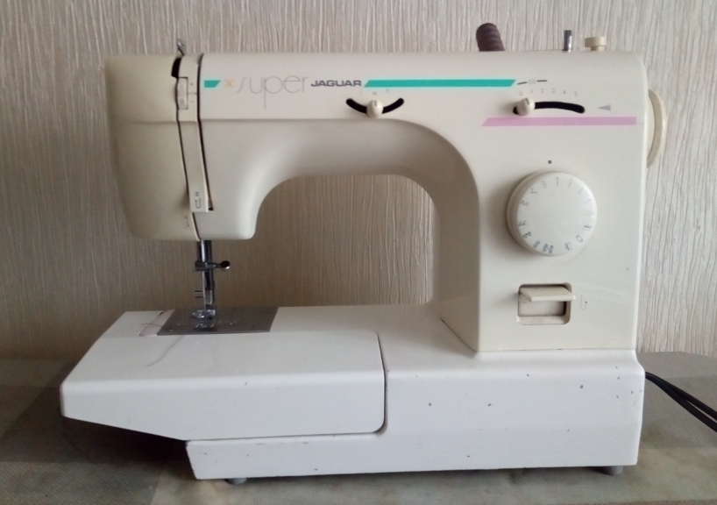 | Стачивание деталей
Оверлок  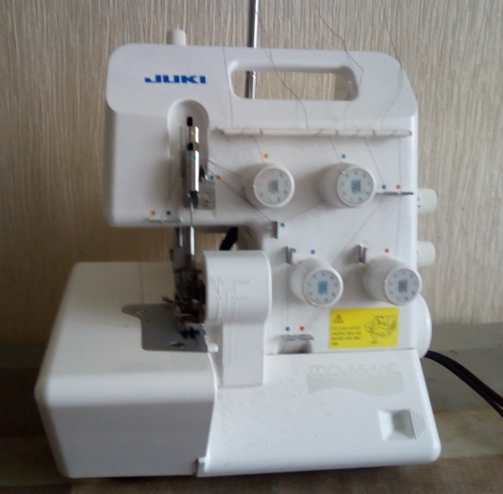 | Обработка срезов деталей из трикотажа
Утюг | Разутюживание швов, окончательная утюжка изделия
Ножницы  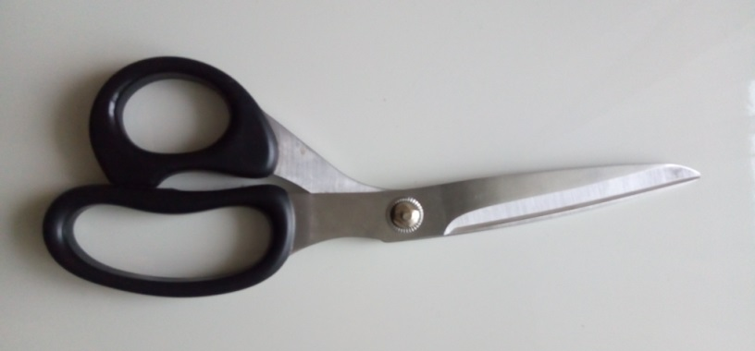 | Раскрой изделия
Пульверизатор  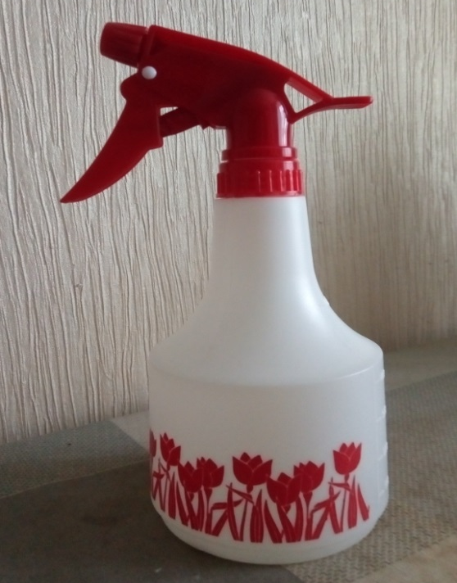 | Увлажнение швов при утюжке

